Betragtninger i forbindelse med måling af energi og beregninger af Kwh og watt..

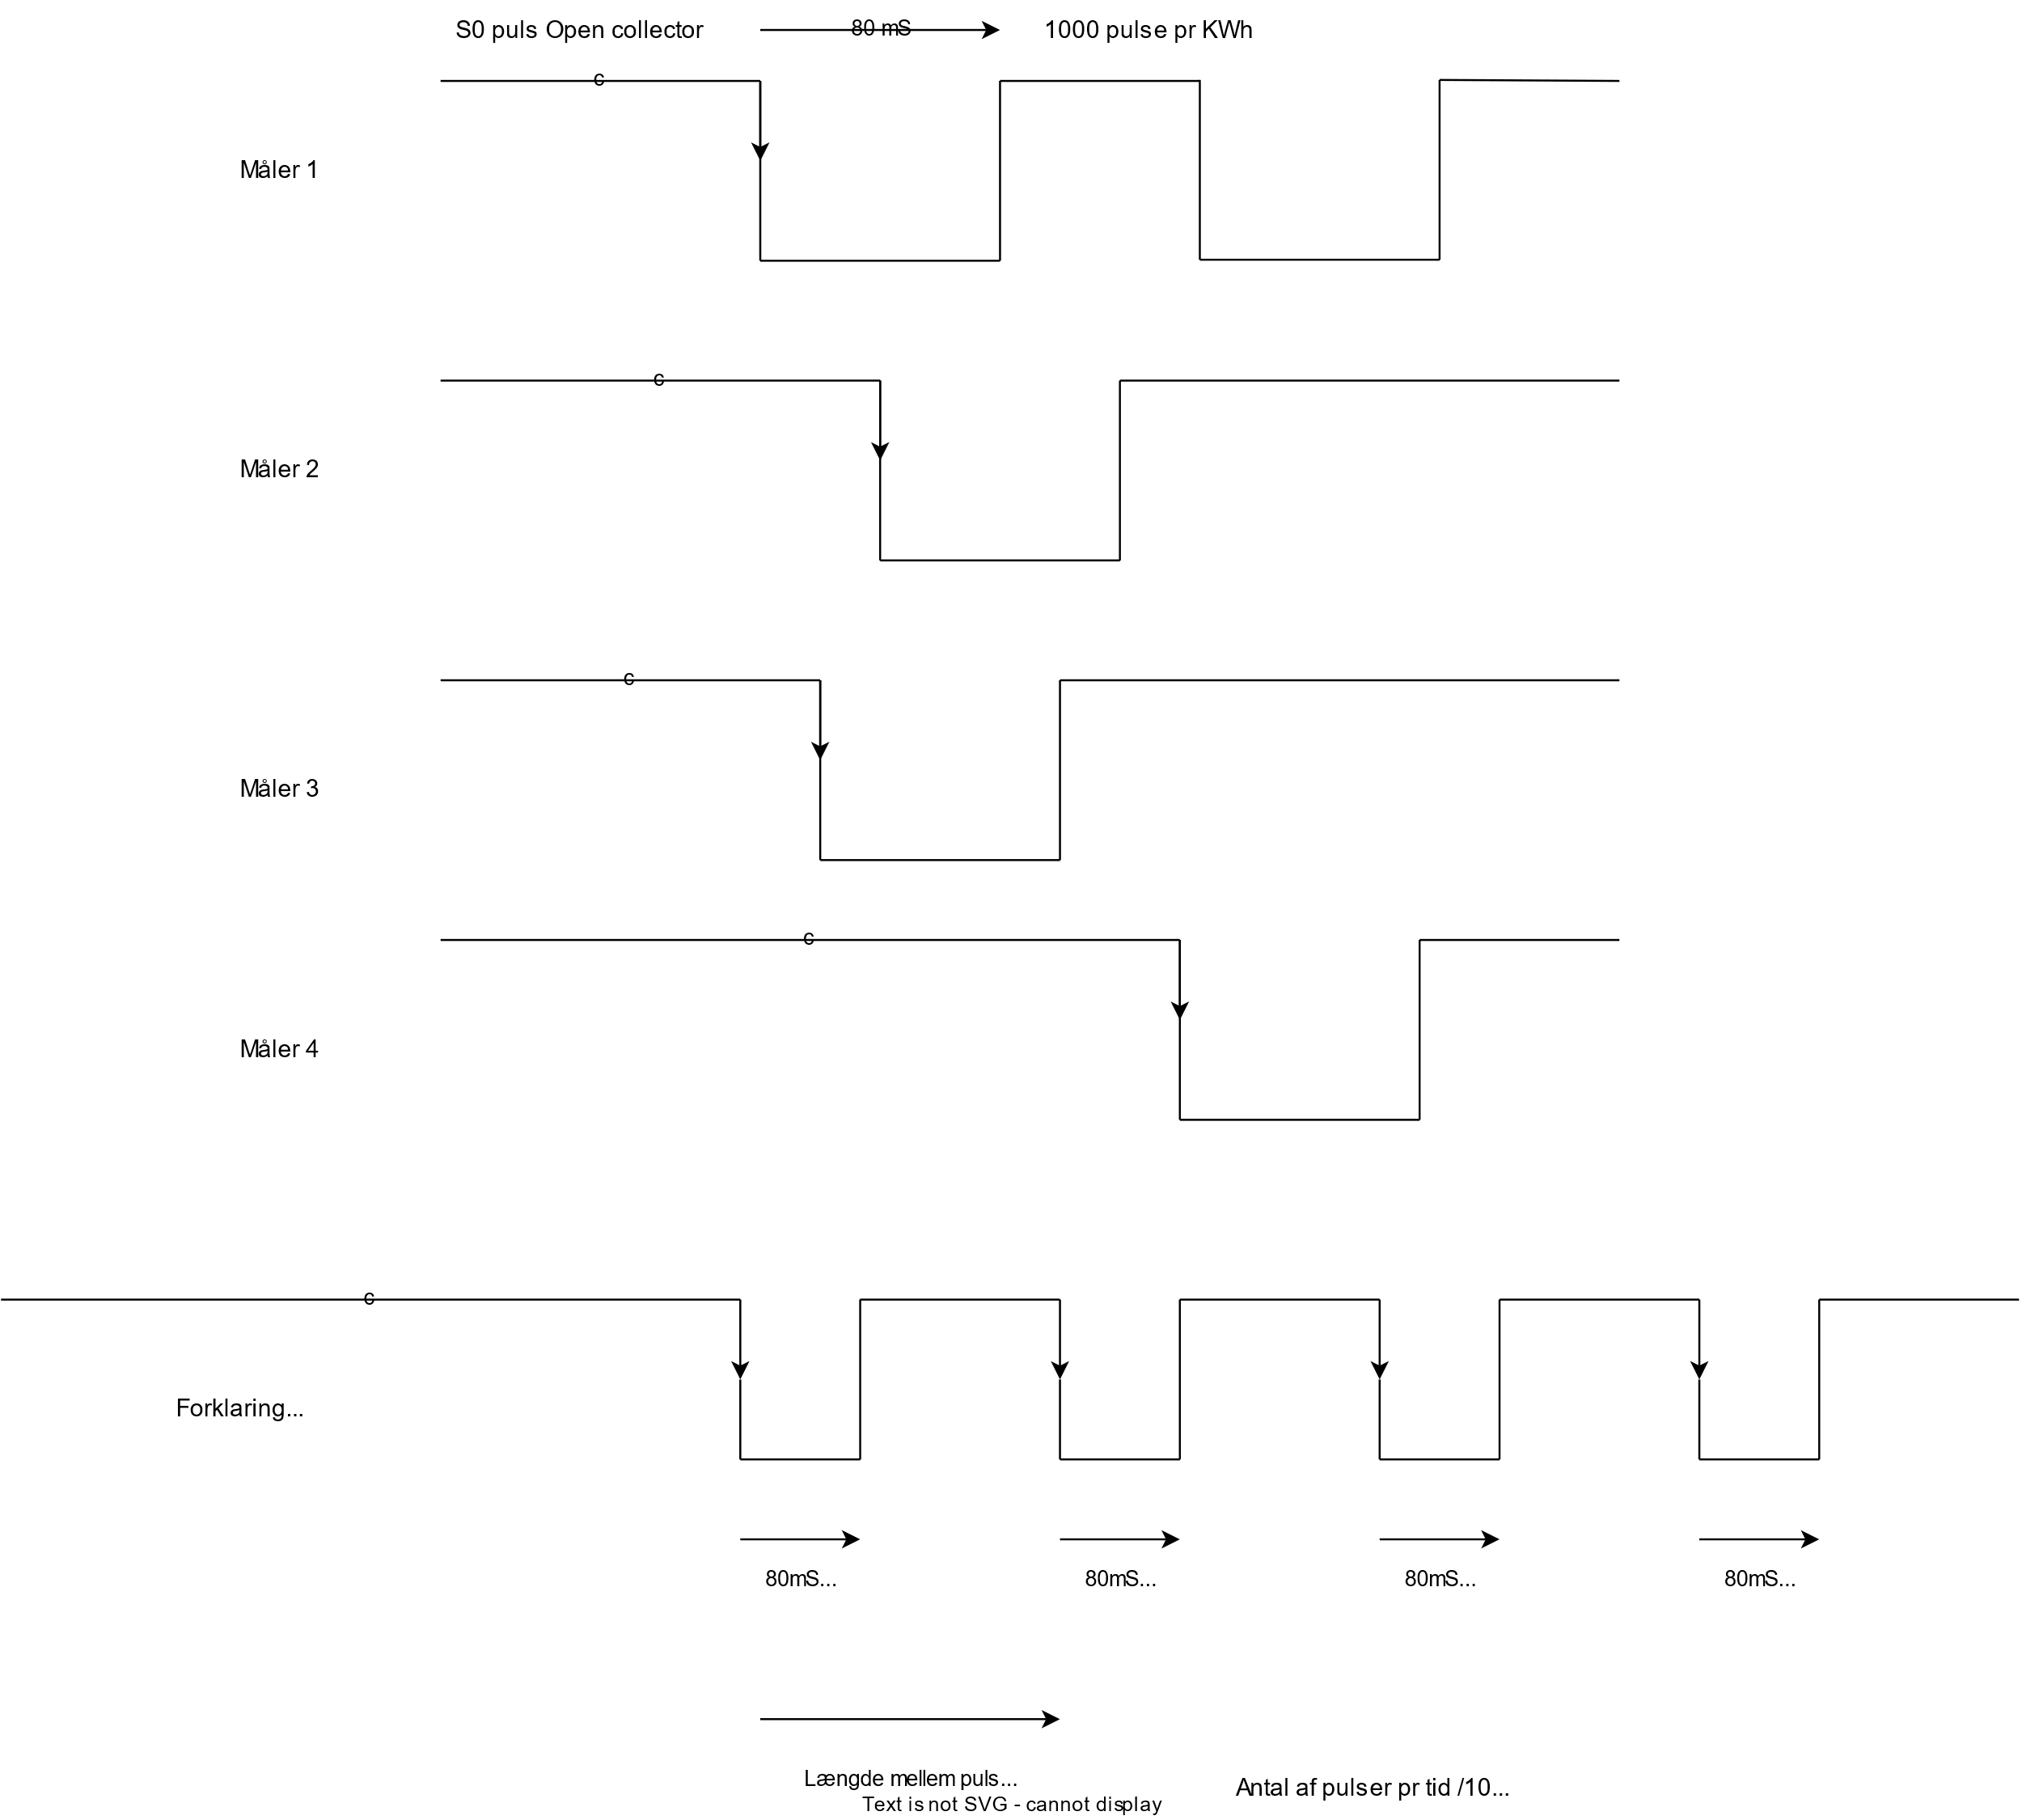

Givet ovenstående :

1. \*\*Impulsudgang fra elmåleren:\*\*

Elmålere er udstyret med en impulsudgang, der genererer elektriske impulser med faste intervaller for hver forbrugsenhed (f.eks. 1 kWh). Disse impulser registreres normalt som en spændingspuls.

2. \*\*Impulser og øjebliksforbrug i watt:\*\*

Hvert pulsinterval repræsenterer en vis mængde forbrugt energi. For at beregne det øjeblikkelige forbrug i watt (W) kan du bruge følgende formel:

Øjeblikkeligt forbrug (W) = 3600/Tid mellem pulser (sekunder)

Hvis f.eks. pulser genereres hvert sekund, ville øjeblikligt forbrug være lig med 3600 W (3,6 kW), da der er 3600 sekunder i en time.

3. \*\*Akkumuleret antal pulser og samlet forbrug i watttimer:\*\*

For at beregne det samlede forbrug i watttimer (Wh) akkumuleres antallet af impulser. Hver impuls repræsenterer en bestemt mængde energi, normalt 1/1000 kWh eller 1 Wh. Formlen er som følger:

Samlet forbrug (Wh) = Antal impulser x Mængde energi pr. impuls (Wh)

Hvis f.eks. hver impuls repræsenterer 0.001 kWh, og der er 1000 impulser, vil det samlede forbrug være 1 kWh.

4. \*\*Omsætning til kWh:\*\*

Da der er 1000 pulser pr. kWh, kan du omsætte det samlede forbrug fra watttimer til kilowatttimer ved at dividere det med 1000:

Samlet forbrug (kWh) = Samlet forbrug (Wh)/1000

Denne tilpasning antager, at der er 1000 pulser pr. kWh, hvilket er almindeligt i nogle målesystemer. Det er dog altid vigtigt at verificere specifikationerne for den anvendte elmåler for at bekræfte den korrekte konverteringsfaktor.

Fra ovenstående kan man således beregne øjebliksforbruget (watt) samt de akkumulerede forbrug (totalt antal KWh) forbrugt.

Analogien kan omsættes til en bils speedometer, her viser man øjebliksværdien i km/t og i bunden vises den totale tilbagelagte distance km-tælleren.

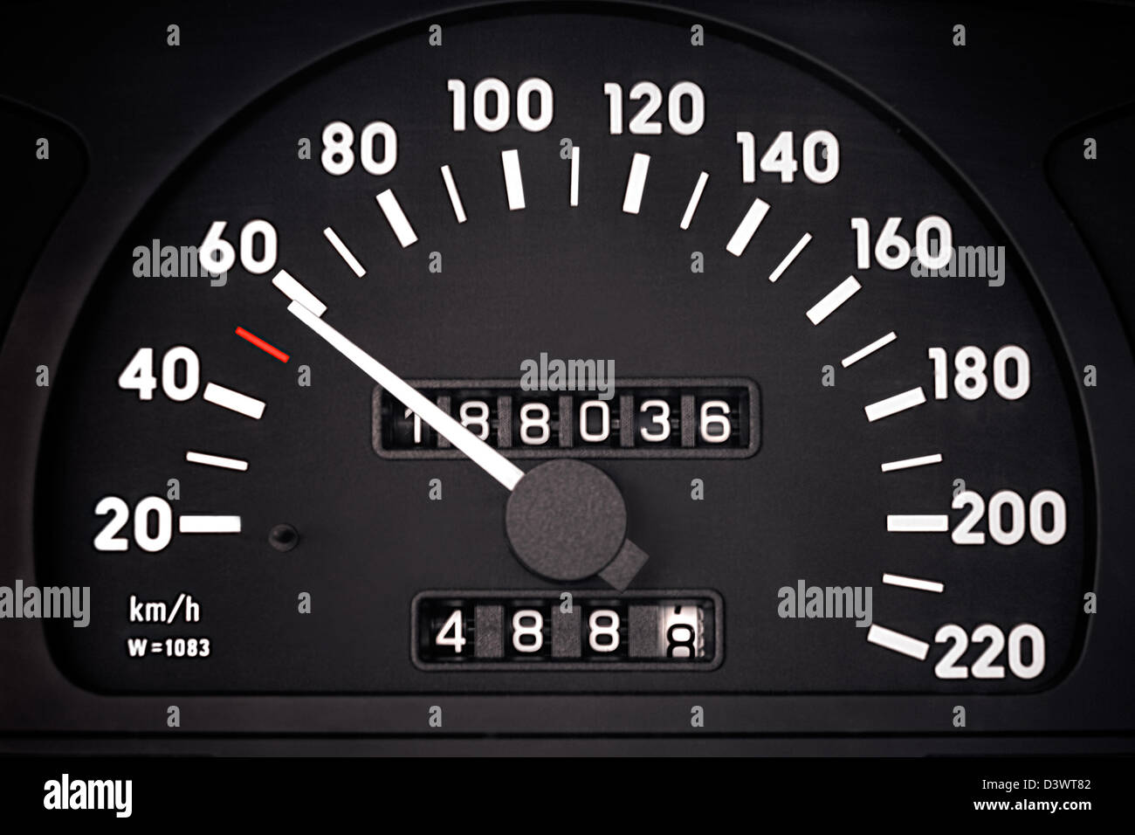

Fra dagens møde, kan jeg anbefale at alle impulser registreres med tidspunkt og en oplysning om hvilken energimængde den enkelte impuls repræsenterer. Denne registrering giver efterfølgende mulighed for at fremstille en graf der viser det historiske øjebliksforbrug samt det akkumulerede forbrug osv.

Bemærk at det ikke nødvendigvis skal være med en graf i version 1.0 men at datamodellen skal sikre at det kan tilføjes senere i revision 2.0.

Mvh Bo